16 апреля 2016 года на базе IT-школы (МАОУ “СОШ № 10” г. Перми) прошёл“Космический Хакатон- 2016”. Этот уникальный проект разработан и проведён по инициативе и при поддержке Министерства информационного развития и связи Пермского края, администраций МАОУ “СОШ № 10” г. Перми и МАОУ “СОШ № 146” г. Перми, при поддержке Министерства Образования и науки Пермского края, по согласованию с Департаментом образования Администрации города Перми.
29 команд, состоящих из учеников 7-11 классов (всего 87 учеников), представляющих 20 общеобразовательных школ г. Перми и Пермского края, решали задания, подготовленные представителями ведущих предприятий IT-индустрии Пермского края.
Были представлены кейсы следующих предприятий:
Предприятие | Руководитель секции от предприятия
Ростелеком https://perm.rt.ru/ | Моляев Павел Валерьевич
ЗАО “ИВС” http://ivs-corp.ru/ | Кривилёва Анастасия Сергеевна
ЗАО “PROGNOZ” http://www.prognoz.ru/ | Колесникович Елена Николаевна
ИТ-Групп http://it-grp.com/ ООО “Адитум-Софт” | Кулагин Евгений Вадимович
СОШ № 146 г. Перми http://www.s146.ru/ | Гриневич Сергей Владимирович
FPV Пермь http://www.fpv.perm.ru/ | Липин Илья Николаевич
5 часов (+ обеденный перерыв) команды учащихся решали задания кейсов и создавали презентации для защиты проектов. С 15:30 до 17:00 шла защита в рамках секции. В жюри были руководители секций, представители ведущих вузов г. Перми, учителя — руководители школьных команд.
Задания были достаточно сложные. Ученики впервые в своей жизни столкнулись с реальными задачами, которые решают специалисты предприятий. Командам надо было мобилизоваться, распределить работу и создать требуемый программный продукт или ресурс.
Команда нашей школы состязалась в номинации “СОШ № 146” и заняла почетное 2 место в составе Юсупов Богдан -10кл, Бондюгин Максим -11кл, Сатывалдиев Аловидин -11кл руководитель, педагог Зомарева И.Р.

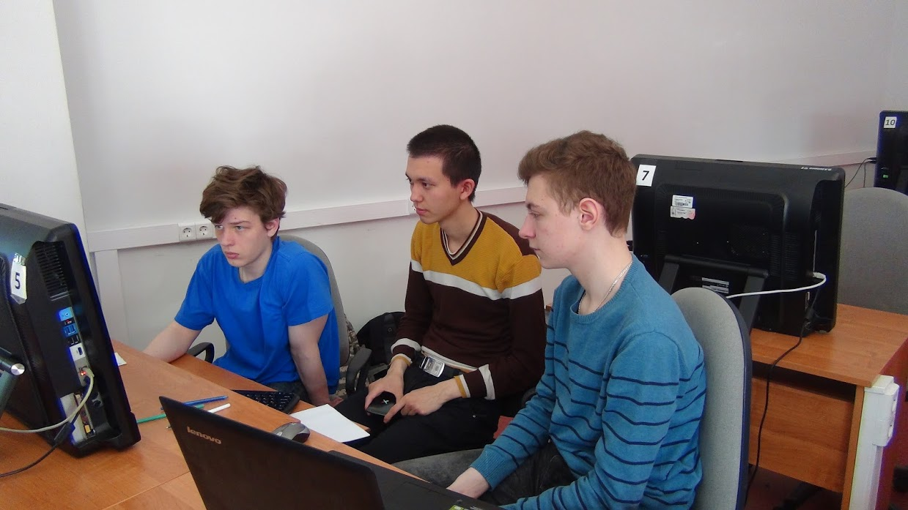

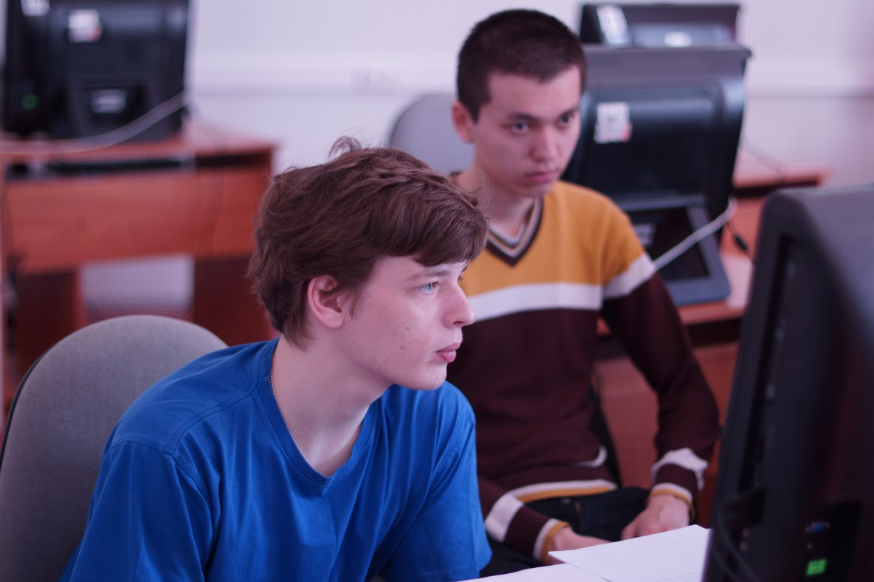

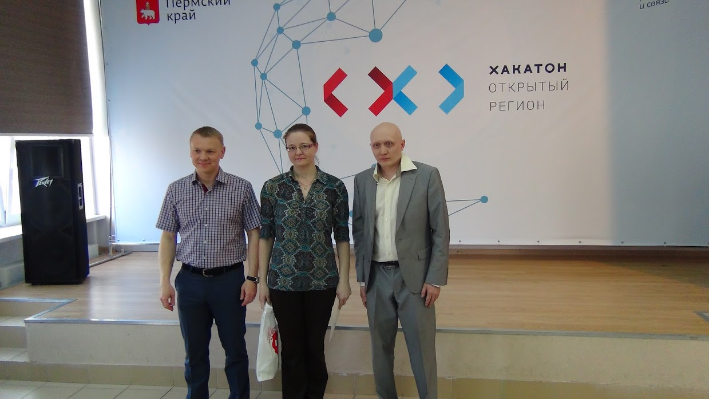
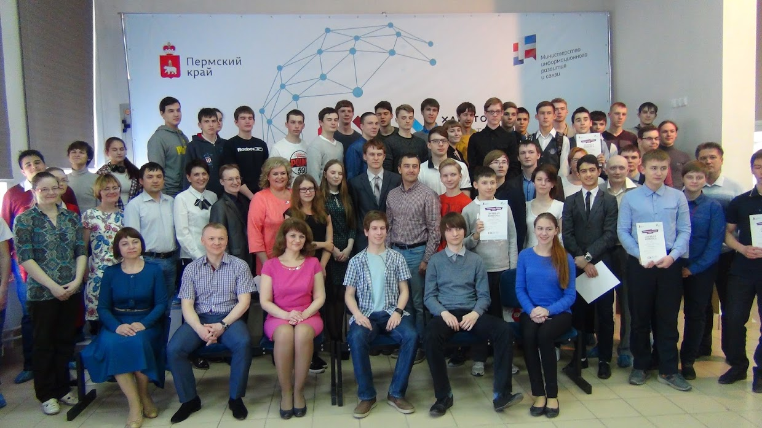
На торжественной церемонии подведения итогов “Космического Хакатона — 2016” грамоты и призы от фирм-участников вручали заместитель министра информационного развития и связи Пермского края Селезнёв Кирилл Андреевич, руководитель пермского филиала ПАО “Ростелеком” Логинов Александр Евгеньевич, директор Центра Лицензированного программного Обеспечения «Адитум-Софт» Шехтман Елена Анатольевна и руководители секций. С приветственным словом к участникам и педагогам обратились консультант отдела общего образования и воспитания детей Министерства образования и науки Пермского края Ефремова Анна Николаевна и директор IT-школы (МАОУ “СОШ № 10” г. Перми) Ефимова Валентина Владимировна.

